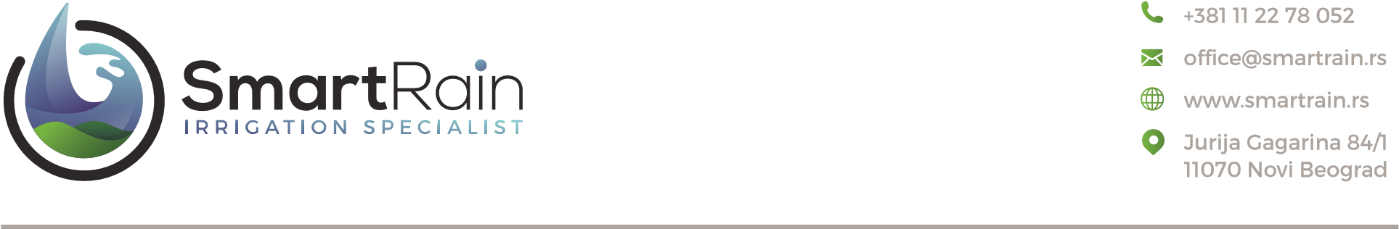

**OBRAZAC ZA ODUSTANAK OD UGOVORA**

|  |  |
| --- | --- |
| PODACI O TRGOVCU | |
| NAZIV | Smart Rain Stefan Ferk PR |
| ADRESA | Rembrantova 38, 11070 Novi Beograd |
| EMAIL ADRESA ZA PRIJEM OBRAZCA | info@smartrain.rs |
| KONTAKT OSOBA ZA PRIJEM OBRASCA | Stefan Ferk |

|  |  |
| --- | --- |
| PODACI O POTROŠAČU | |
| IME I PREZIME |  |
| ADRESA |  |
| KONTAKT TELEFON I E-MAIL ADRESA |  |
| BROJ FAKTURE |  |
| DATUM PODNOŠENJA OBRASCA TRGOVCU |  |
| BROJ TEKUĆEG RAČUNA KUPCA |  |
| DATUM ISPORUKE ROBE POTROŠAČU |  |

Potrošač ima pravo da u roku od 14 dana od dana zaključenja ugovora o kupovini proizvoda bez navođenja razloga jednostrano raskine ugovor.

Jednostranim raskidom potrošač se oslobađa svih ugovornih obaveza, osim neposrednih troškova povraćaja robe.

U slučaju odustaka od ugovora, potrošač ima pravo na povraćaj novca ili na zamenu za drugi proizvod.

Cena robe biće vraćena potrošaču nakon što roba bude vraćena u sedište trgovca odakle je potrošaču i poslata.

Povrat novca kupcu će se izvšiti na tekući račun naveden u obrazcu.

Kupcu koje nema otvoren tekući račun povrat novca izvršiće se elektronskim putem poštanskom uplatnicom u roku od 7 dana od odustanka od kupovine.

Trgovac ima pravo da uskrati vraćanje cene ukoliko utvrdi da roba nije u ispravnom stanju, zbog toga što je potrošač robom neadekvatno ili nepravilno rukovao.

Prilikom povraćaja robe obavezno je vratiti u ispravnom i nekorišćenom stanju i originalnom neoštećenom pakavanju.

Troškove vraćanja robe i novca snosi potrošač, sem u slučajevima kada potrošač dobije neispravan ili pogrešan artikal.

Podaci koje date u ovom obrascu služe za evidentiranje izmena u prometu robe i kompanija Smart Rain Stefan Ferk PR ih neće upotrebljavati u druge svrhe Ukoliko se potrošač odluči na zamenu za drugi proizvod, ovo pravo može ostvariti u skladu sa uslovima kupovine istaknutim na sajtu kompanije Smart Rain Stefan Ferk PR.